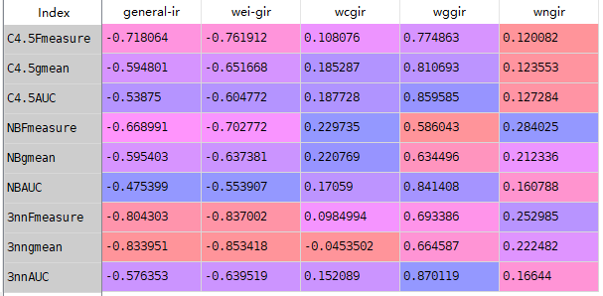

以上各数据均是加权后得到的全部数据

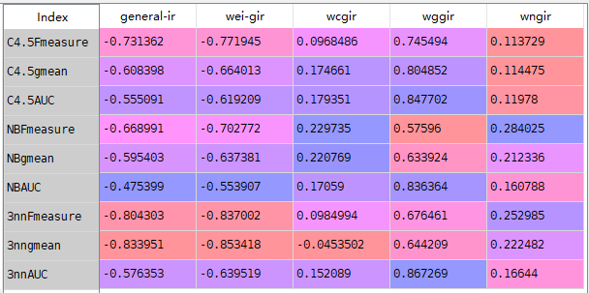

以上wggir是未加权的数据，即直接对gir进行的距离加权设定，这些是错误的计算，但不知为何相关度如此高，需要对其进行进一步的研究，而且对全局的准确度很敏感。这个是通过以下计算得到的：

for i in range(label.shape[0]):

get = 1

if label[i] == positvie :

for value,index in zip(label[nn[i]],dist[i]):

if value == positvie:

wei = gaussian(value)#dis(index,dist[i])#

if np.isnan(wei):

wei = 1

Tplas+=1*wei*get

total[i]+=1*wei*get

# get-=0.2

elif label[i]==negative:

for value,index in zip(label[nn[i]],dist[i]):

if value == negative:

wei = gaussian(value)#dis(index,dist[i])

if np.isnan(wei):

wei=1

Tminas+=1*wei*get

total[i]+=1*wei*get

# get-=0.2

Tplas/=label[label==positvie].shape[0]*nn.shape[1]

Tminas/=label[label==negative].shape[0]*nn.shape[1]

total /=(k-1)

gr = Tminas-Tplas

**对此次错误结果进行分析，由于Tplas和Tminas都是基于本样本k近邻中的同类样本的平均个数计算得来的，因而在一定意义上代表了这个数据集在knn算法下的分类效果，所以结果与其他分类器的分类结果相关度非常高。**

修改后变成以下结果：

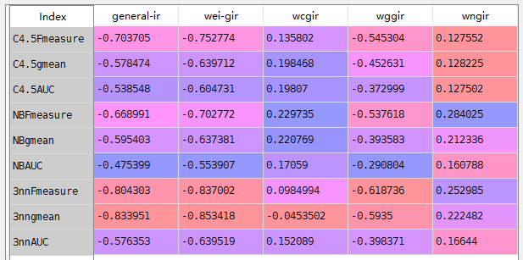

分类结果同Tminas的关系

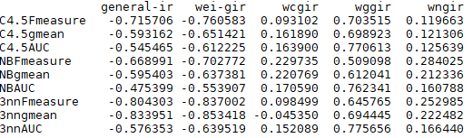

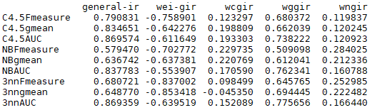

分类结果同Tplas的关系

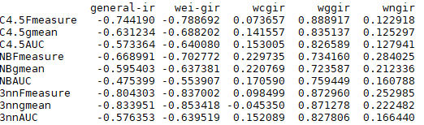

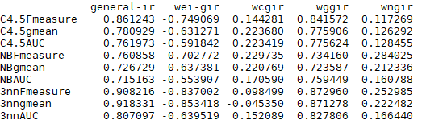

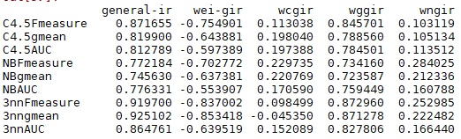

如果把这个结果作为一种新的数据集的不平衡衡量指标，是否会显得不合理？